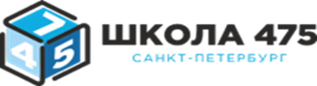
Количество обучающихся, получающих горячее питание

Анализ обеспечения обучающихся питанием в декабре 2025 года
 | Кол-во, всего | Охват | % охвата питанием
Льготное питание  обучающихся 1-4 класс | 1167 | 1159 | 100%
Льготное питание  обучающихся 5-9 класс | 1084 | 575 | 54,35 %
Льготное питание  обучающихся 10-11 класс | 100 | 35 | 36,84 %
Итого: | 2351 | 1769 | 75,24 %
Платное питание  обучающихся 5-9 класс | 509 | 200 | 40 %
Платное питание  обучающихся 10-11 класс | 65 | 20 | 30,76 %
Итого 5-11 класс: | 574 | 220 | 70,76 %
Всего питающихся: | 2351 | 1989 | 84,60 %


